法院工作简报

第五十七期

农安县人民法院编 2022年10月11日

农安法院召开第四季度重点工作调度会
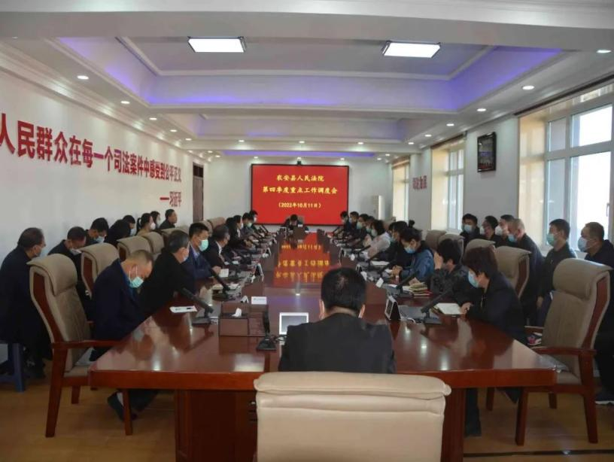
10月11日上午，农安法院组织召开第四季度重点工作调度会，全面总结前三季度审判执行工作，对第四季度工作进行安排部署。会议由党组书记、院长戴舰主持，会上通报了我院1-9月审判执行各项指标情况和长期未结案件情况，并就重点指标、重点案件和问题短板进行了细致分析。
就开展好下一步工作，戴舰院长提出四点要求：
一是抓实抓细常态化疫情防控。按照农安县疫情防控工作领导小组第60次会议精神，一方面要严格落实县委、县政府关于常态化开展疫情防控的各项工作要求，下沉社区干警要服从指挥、不讲条件，积极配合社区完成核酸检测、摸排、清理小广告、协助商铺入驻“长春市中小微企业融资综合信用服务平台”等工作；另一方面，全体干警要从思想上增强安全意识，进一步加强个人防护，积极服务和保障疫情防控工作大局，以高度的责任感和使命感为保障人民群众生命安全、促进经济社会高质量发展提供坚实的法治保障。
二是全力以赴完成全年审判执行工作目标任务。深刻把握全省法院1-9月重点工作通报会议精神，紧扣全面高质量发展工作主题，进一步加强审判态势分析，紧盯工作薄弱环节和落后质效指标，深入剖析差距，找准整改方向，确保实现清结目标，保质保量完成全年审判执行目标任务。进一步加大对旧存案件、长期未结案件的清理力度，有针对性地各个击破，做到案件应结尽结。坚持把握立、审、结各环节节点流程，定期分析审判质效关键指标，全面提升案件的质量和效率。
三是压紧压实安全稳定工作责任。把迎接党的二十大胜利召开作为当前首要政治任务，紧紧围绕迎接党的二十大胜利召开这条主线，扎实做好各项准备工作，大会之后，及时组织开展学习和集中培训，抓好大会精神学习贯彻，确保党中央重大决策部署贯彻落实到位。全力做好对涉法涉诉案件的清查工作，加大对信访积案集中攻坚力度，坚持有访必接、有难必解，努力做到件件有着落、事事有回音，切实把解决群众实际问题落到实处。
四是深入开展“强化机关作风月”活动。要从全局高度充分认识强化纪律作风的重要性和紧迫性，深刻认识开展“强化机关作风月”活动的重要意义，对照活动方案要求，从自身查起，从自身改起。从狠抓政治纪律、工作纪律、廉政纪律、司法作风四个方面出发，重点整顿“吃拿卡要”“冷横硬推”问题，进一步整治工作接待、打卡考勤、着装礼仪、无烟机关等方面存在的问题，切实促进工作作风转变，着力培养和打造一支廉洁勤政、务实高效的法院队伍，以崭新面貌迎接党的二十大胜利召开！

报：市法院、县委、县人大、县政府、县政协、县纪检委、
县委政法委
送：县委组织部、宣传部、县直机关党工委、县人大法制办
发：本院领导及各部门
农安县人民法院研究室编发 （共印45份）

